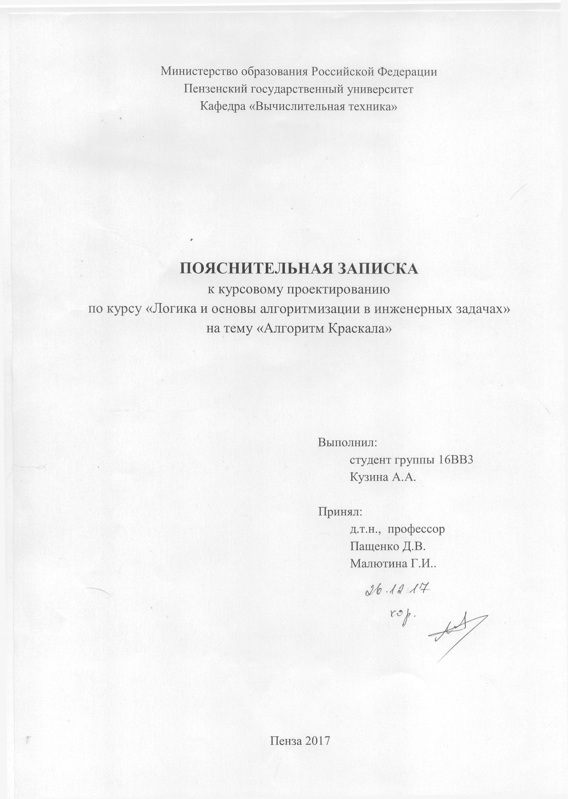

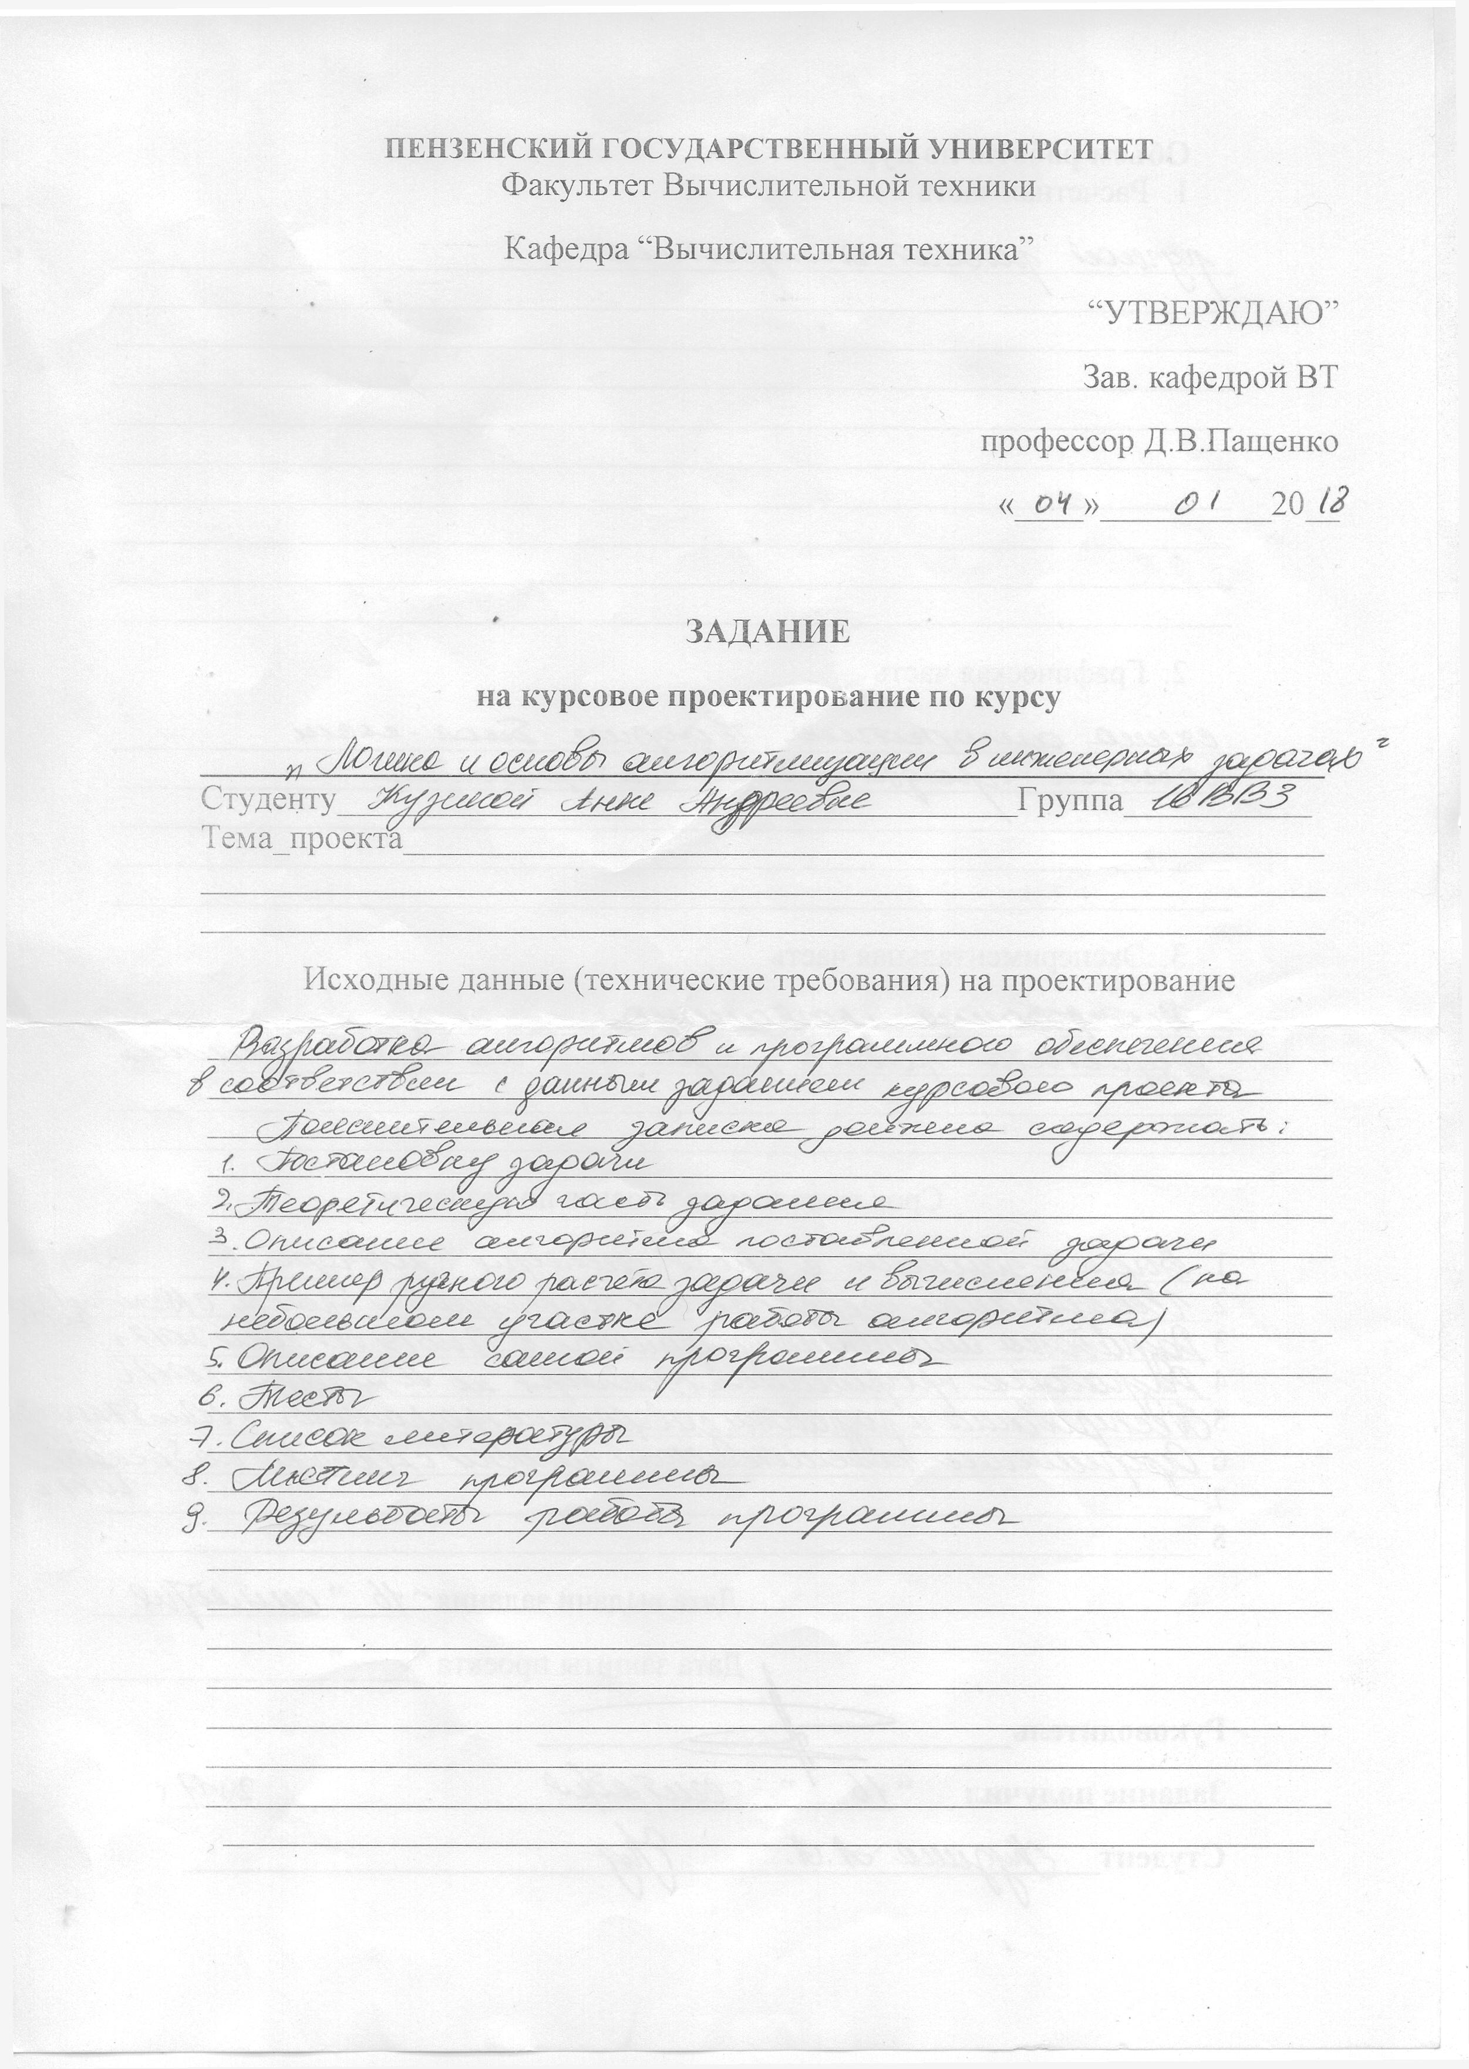

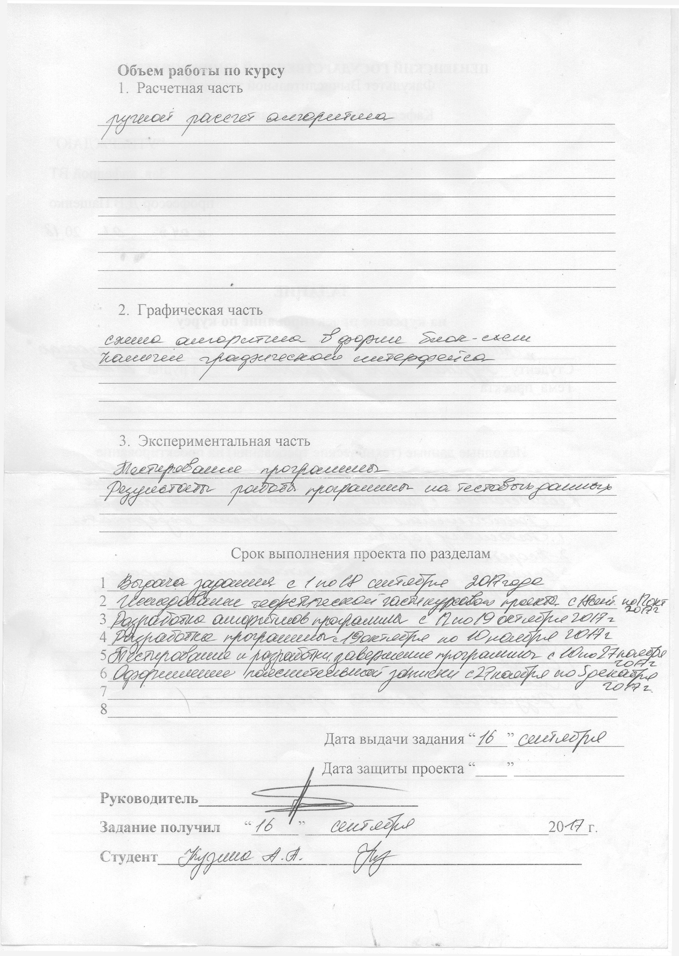
Выполнил:
студент группы 16ВВ3
Кузина А.А.

Принял:
д.т.н., профессор
Пащенко Д.В.
Малютина Г.И..
Пенза 2017
ПОЯСНИТЕЛЬНАЯ ЗАПИСКА
к курсовому проектированию
по курсу «Логика и основы алгоритмизации в инженерных задачах»
на тему «Алгоритм Краскала»
Министерство образования Российской Федерации
Пензенский государственный университет
Кафедра «Вычислительная техника»
Содержание
Введение 4
1 Постановка задачи 5
2 Теоретическая часть задания 6
3 Описание алгоритма поставленной задачи 7
4 Пример ручного расчёта задачи и вычислений 8
5 Описание программы 10
5.1 Общее описание 10
5.2 Модули программы 11
6 Тесты 12
6.1 О тестировании 12
6.2 Результаты тестирования при разных начальных значениях 14
7 Результат работы программы 17
Заключение 18
Список литературы 19
Приложение A. Листинг программы 20
Файл C# Program.cs 20
Файл Form1.cs 20

Введение
При проектировании железных дорог, линий электропередачи и других линий коммуникации возникает проблема построения сети с минимальными затратами. В теории графов такая задача успешно решается путем построения минимального остовного дерева неориентированного графа. Данная задача имеет несколько методов решения. Один из них – алгоритм Краскала. Суть этого метода заключается в последовательном добавлении к остову минимального, «безопасного» ребра (ребра, которое не образует цикла). В данной работе представлена программа, базирующаяся на алгоритме Краскала, которая вычисляет минимальное остовное дерево неориентированного графа и делает визуализацию графа.

Постановка задачи
Составить программу для нахождения минимального остова графа, используя алгоритм Краскала. Программа должна содержать пользовательский интерфейс и графическую прорисовку начального графа и его минимального остова, найденного по алгоритму Краскала. Необходимо выполнить ручной расчет алгоритма для подтверждения правильности работы программы. Требуется выполнить тестирование работы программы с разными входными данными.

Теоретическая часть задания
Граф — абстрактный математический объект, представляющий собой множество вершин графа и набор рёбер, то есть соединений между парами вершин. Например, за множество вершин можно взять множество аэропортов, обслуживаемых некоторой авиакомпанией, а за множество рёбер взять регулярные рейсы этой авиакомпании между городами.
Неориентированный граф – это граф, у которого все ребра неориентированы, то есть ребрам которого не задано направление.
Взвешенный граф - это граф, некоторым элементам которого ( вершинам, ребрам или дугам ) сопоставлены числа.
Связный граф — граф, содержащий ровно одну компоненту связности. Это означает, что между любой парой вершин этого графа существует как минимум один путь.
Минимальное остовное дерево (или минимальное покрывающее дерево) в связанном взвешенном неориентированном графе — это остовное дерево этого графа, имеющее минимальный возможный вес, где под весом дерева понимается сумма весов входящих в него рёбер.

Описание алгоритма поставленной задачи
На вход алгоритма подаётся связный неориентированный граф. Для каждого ребра задаётся его стоимость.
Сначала берётся произвольная вершина и находится ребро, инцидентное данной вершине и обладающее наименьшей стоимостью. Найденное ребро и соединяемые им две вершины образуют дерево. Затем, рассматриваются рёбра графа, один конец которых — уже принадлежащая дереву вершина, а другой — нет; из этих рёбер выбирается ребро наименьшей стоимости. Выбираемое на каждом шаге ребро присоединяется к дереву. Рост дерева происходит до тех пор, пока не будут исчерпаны все вершины исходного графа.
Результатом работы алгоритма является остовное дерево минимальной стоимости.

Пример ручного расчёта задачи и вычислений
В таблице 1 представлена матрица смежности связного неориентированного графа G.
Таблица 1 - Матрица смежности связного неориентированного графа G.
G | 1 | 2 | 3 | 4 | 5 | 6
1 | 0 | 3 | 6 | 5 | 8 | 3
2 | 3 | 0 | 8 | 8 | 0 | 4
3 | 6 | 8 | 0 | 7 | 9 | 3
4 | 5 | 8 | 7 | 0 | 6 | 4
5 | 8 | 0 | 9 | 6 | 0 | 3
6 | 3 | 4 | 3 | 4 | 3 | 0

На рисунке 1 представлен связный неориентированный граф G.
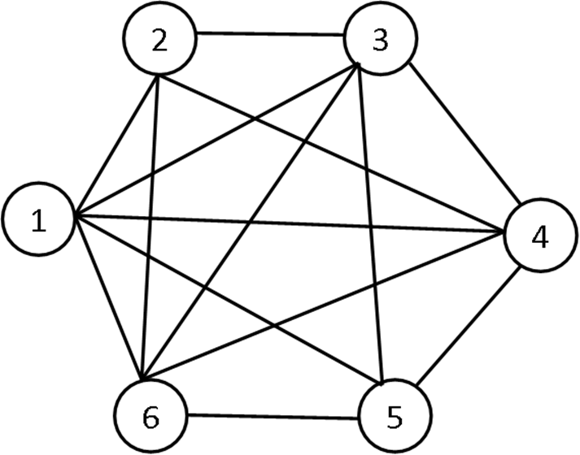
Рисунок 1 – Связный неориентированный граф G.

В таблице 2 представлена матрица минимального остовного дерева связного неориентированного графа G, полученная с помощью алгоритма Краскала.
Таблица 2 – Матрица минимального остовного дерева связного неориентированного графа G.
G | 1 | 2 | 3 | 4 | 5 | 6
1 | 0 | 3 | 0 | 0 | 0 | 3
2 | 3 | 0 | 8 | 0 | 0 | 0
3 | 0 | 8 | 0 | 7 | 0 | 0
4 | 0 | 0 | 7 | 0 | 6 | 0
5 | 0 | 0 | 0 | 6 | 0 | 0
6 | 3 | 0 | 0 | 0 | 0 | 0

На рисунке 2 изображено минимальное остовное дерево связного неориентированного графа G с началом в вершине №6, а концом в вершине №5.
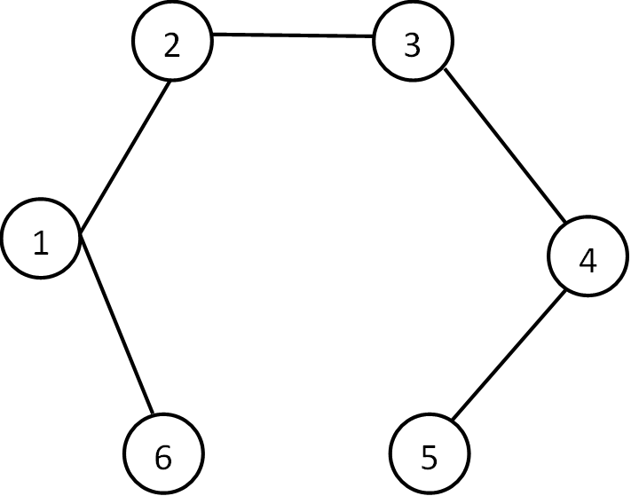
Рисунок 2 – Минимальное остовное дерево связного неориентированного графа G.

Описание программы

Общее описание
C# (произносится си шарп) — объектно-ориентированный язык программирования. Разработан в 1998—2001 годах группой инженеров под руководством Андерса Хейлсберга в компании Microsoft как язык разработки приложений для платформы Microsoft .NET Framework и впоследствии был стандартизирован как ECMA-334 и ISO/IEC 23270.
C# относится к семье языков с C-подобным синтаксисом, из них его синтаксис наиболее близок к C++ и Java. Язык имеет статическую типизацию, поддерживает полиморфизм, перегрузку операторов (в том числе операторов явного и неявного приведения типа), делегаты, атрибуты, события, свойства, обобщённые типы и методы, итераторы, анонимные функции с поддержкой замыканий, LINQ, исключения, комментарии в формате XML.
Переняв многое от своих предшественников — языков C++, Pascal, Модула, Smalltalk и, в особенности, Java — С#, опираясь на практику их использования, исключает некоторые модели, зарекомендовавшие себя как проблематичные при разработке программных систем, например, C# в отличие от C++ не поддерживает множественное наследование классов (между тем допускается множественное наследование интерфейсов).
C# разрабатывался как язык программирования прикладного уровня для CLR и, как таковой, зависит, прежде всего, от возможностей самой CLR. Это касается, прежде всего, системы типов C#, которая отражает BCL. Присутствие или отсутствие тех или иных выразительных особенностей языка диктуется тем, может ли конкретная языковая особенность быть транслирована в соответствующие конструкции CLR. Так, с развитием CLR от версии 1.1 к 2.0 значительно обогатился и сам C#; подобного взаимодействия следует ожидать и в дальнейшем (однако, эта закономерность была нарушена с выходом C# 3.0, представляющего собой расширения языка, не опирающиеся на расширения платформы .NET). CLR предоставляет C#, как и всем другим .NET-ориентированным языкам, многие возможности, которых лишены «классические» языки программирования. Например, сборка мусора не реализована в самом C#, а производится CLR для программ, написанных на C# точно так же, как это делается для программ на VB.NET, J# и др.
Название «Си шарп» (от англ. sharp — диез) происходит от музыкальной нотации, где знак диез означает повышение соответствующего ноте звука на полутон, что аналогично названию языка C++, где «++» обозначает инкремент переменной. Название также является игрой с цепочкой C → C++ → C++++(C#), так как символ «#» можно составить из 4 знаков «+».
Вследствие технических ограничений на отображение (стандартные шрифты, браузеры и т. д.) и того обстоятельства, что знак диез ♯ не представлен на стандартной клавиатуре, знак # был выбран для представления знака диез при записи имени языка программирования. Это соглашение отражено в Спецификации Языка C# ECMA-334. Тем не менее, на практике (например, при размещении рекламы и коробочном дизайне), Майкрософт использует предназначенный музыкальный знак.

Модули программы
На рисунке 3 представлена блок-схема работы модулей программы. Ниже указано подробное описание составляющих каждого из них.
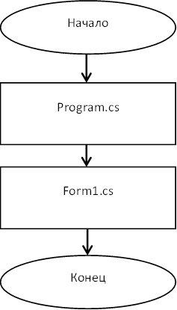
Рисунок 3 – Модули программы.
Form1.cs – графическая часть программы включающая в себя TextBox1 (ввод начального значения), Button1 (запуск алгоритма), Button2 (выход из программы), Lable1, Label2, Label3, PictureBox1 (отображение графа).
Program.cs – точка входа в программу.

Тесты

О тестировании
Тестирование программного обеспечения — процесс исследования, испытания программного продукта, имеющий своей целью проверку соответствия между реальным поведением программы и её ожидаемым поведением на конечном наборе тестов, выбранных определенным образом.
Первые программные системы разрабатывались в рамках программ научных исследований или программ для нужд министерств обороны. Тестирование таких продуктов проводилось строго формализовано с записью всех тестовых процедур, тестовых данных, полученных результатов. Тестирование выделялось в отдельный процесс, который начинался после завершения кодирования, но при этом, как правило, выполнялось тем же персоналом.
В 1960-х много внимания уделялось «исчерпывающему» тестированию, которое должно проводиться с использованием всех путей в коде или всех возможных входных данных. Было отмечено, что в этих условиях полное тестирование программного обеспечения невозможно, потому что, во-первых, количество возможных входных данных очень велико, во-вторых, существует множество путей, в-третьих, сложно найти проблемы в архитектуре и спецификациях. По этим причинам «исчерпывающее» тестирование было отклонено и признано теоретически невозможным.
В начале 1970-х годов тестирование программного обеспечения обозначалось как «процесс, направленный на демонстрацию корректности продукта» или как «деятельность по подтверждению правильности работы программного обеспечения». В зарождавшейся программной инженерии верификация ПО значилась как «доказательство правильности». Хотя концепция была теоретически перспективной, на практике она требовала много времени и была недостаточно всеобъемлющей. Было решено, что доказательство правильности — неэффективный метод тестирования программного обеспечения. Однако, в некоторых случаях демонстрация правильной работы используется и в наши дни, например, приёмо-сдаточные испытания. Во второй половине 1970-х тестирование представлялось как выполнение программы с намерением найти ошибки, а не доказать, что она работает. Успешный тест — это тест, который обнаруживает ранее неизвестные проблемы. Данный подход прямо противоположен предыдущему. Указанные два определения представляют собой «парадокс тестирования», в основе которого лежат два противоположных утверждения: с одной стороны, тестирование позволяет убедиться, что продукт работает хорошо, а с другой — выявляет ошибки в программах, показывая, что продукт не работает. Вторая цель тестирования является более продуктивной с точки зрения улучшения качества, так как не позволяет игнорировать недостатки программного обеспечения.

В 1980-е годы тестирование расширилось таким понятием, как предупреждение дефектов. Проектирование тестов — наиболее эффективный из известных методов предупреждения ошибок. В это же время стали высказываться мысли, что необходима методология тестирования, в частности, что тестирование должно включать проверки на всем протяжении цикла разработки, и это должен быть управляемый процесс. В ходе тестирования надо проверить не только собранную программу, но и требования, код, архитектуру, сами тесты. «Традиционное» тестирование, существовавшее до начала 1980-х, относилось только к скомпилированной, готовой системе (сейчас это обычно называется системное тестирование), но в дальнейшем тестировщики стали вовлекаться во все аспекты жизненного цикла разработки. Это позволяло раньше находить проблемы в требованиях и архитектуре и тем самым сокращать сроки и бюджет разработки. В середине 1980-х появились первые инструменты для автоматизированного тестирования. Предполагалось, что компьютер сможет выполнить больше тестов, чем человек, и сделает это более надёжно. Поначалу эти инструменты были крайне простыми и не имели возможности написания сценариев на скриптовых языках.
В начале 1990-х годов в понятие «тестирование» стали включать планирование, проектирование, создание, поддержку и выполнение тестов и тестовых окружений, и это означало переход от тестирования к обеспечению качества, охватывающего весь цикл разработки программного обеспечения. В это время начинают появляться различные программные инструменты для поддержки процесса тестирования: более продвинутые среды для автоматизации с возможностью создания скриптов и генерации отчетов, системы управления тестами, ПО для проведения нагрузочного тестирования. В середине 1990-х годов с развитием Интернета и разработкой большого количества веб-приложений особую популярность стало получать «гибкое тестирование» (по аналогии с гибкими методологиями программирования).
В 2000-х появилось ещё более широкое определение тестирования, когда в него было добавлено понятие «оптимизация бизнес-технологий». Основной подход заключается в оценке и максимизации значимости всех этапов жизненного цикла разработки программного обеспечения для достижения необходимого уровня качества, производительности, доступности.

Результаты тестирования при разных начальных значениях
Результаты тестирования программы при разных начальных значениях представлены на рисунках 4-7.

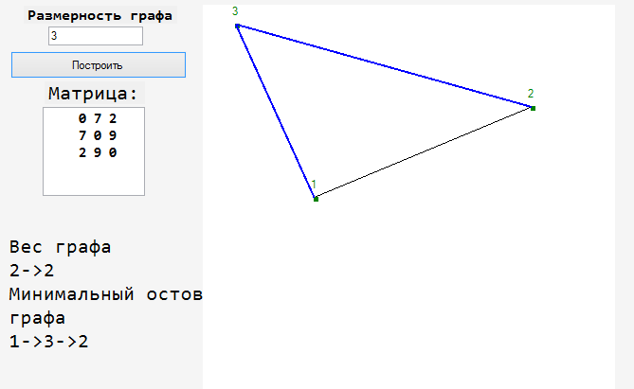
Рисунок 4 – Результат при начальном значении равном 3.

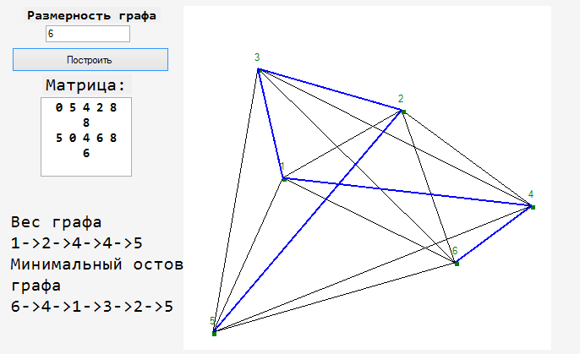
Рисунок 5 - Результат при начальном значении равном 6.
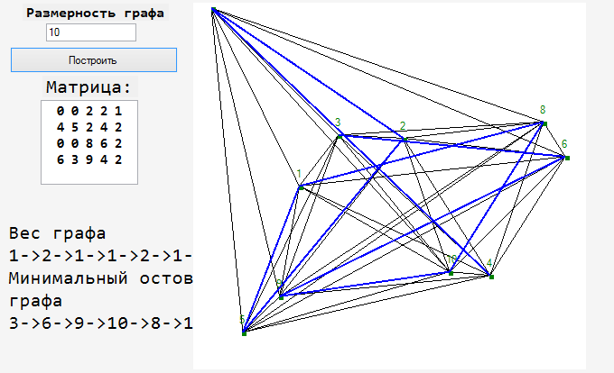
Рисунок 6 - Результат при начальном значении равном 10.
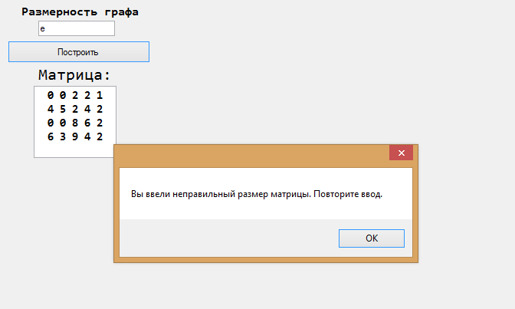
Рисунок 7 – Обработка неправильного ввода.
Результаты тестирования совпали с результатами ручного просчета.

Результат работы программы
На рисунке 8 представлена работа программы при начальном значении равном 6.
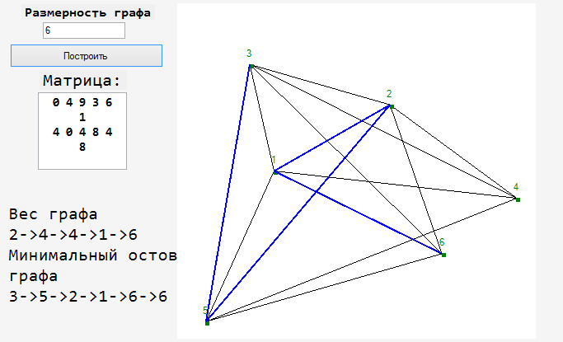
Рисунок 8-Результат работы программы для графа с исходными данными

Заключение
В результате выполнения курсового задания была разработана программа, которая осуществляет построение остова минимального веса исходного графа с использованием алгоритма Краскала. Результаты ручного подсчета совпали с результатами работы программы.

Список литературы
- Head First C#, Jennifer Greene, Andrew Stellman (русский перевод: Изучаем C#, Д. Грин, Э. Стиллмен).
- C# 6.0 and the .NET 4.6 Framework (7th Edition), Andrew Troelsen, Philip Japikse (русский перевод предыдущего издания: Язык программирования C# 3.0 и платформа .NET 4.5, Эндрю Троелсен).
- C# 4.0: полное руководство, Герберт Шилдт.
- CLR via C#. Программирование на платформе Microsoft .NET Framework 4.5 на языке C#, Джеффри Рихтер.
- C# 6.0 in a Nutshell, Joseph Albahari, Ben Albahari (русский перевод: C# 6.0. Справочник. Полное описание языка, Джозеф Албахари, Бен Албахари).

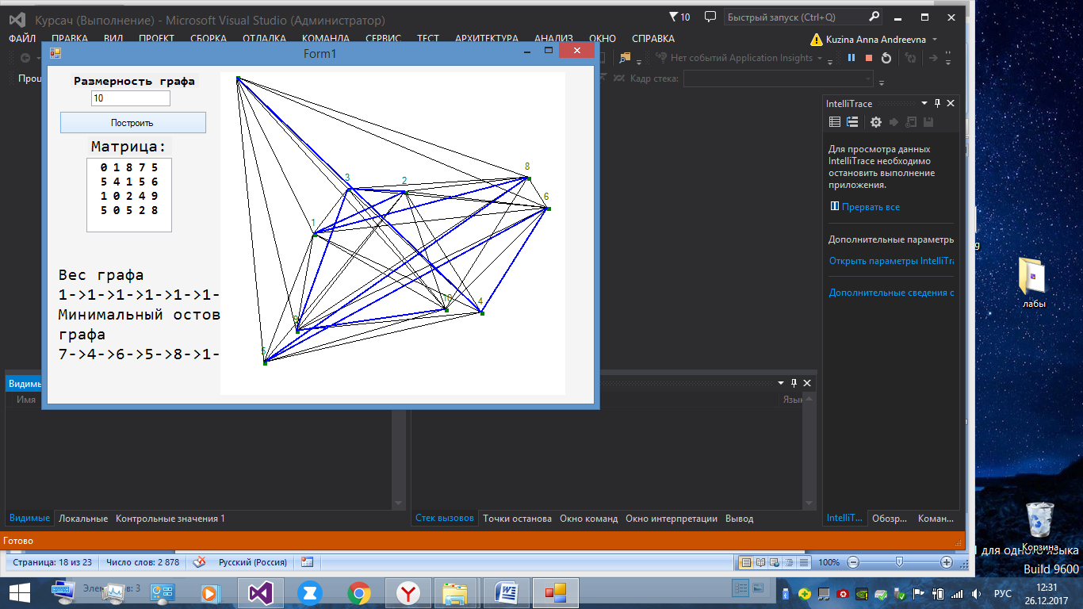

Рисунок 9 – Результат работы программы.

Приложение A. Листинг программы

Файл C# Program.cs
using System;
using System.Collections.Generic;
using System.Linq;
using System.Threading.Tasks;
using System.Windows.Forms;

namespace Курсач
{
static class Program
{
/// <summary>
/// Главная точка входа для приложения.
/// </summary>
[STAThread]
static void Main()
{
Application.EnableVisualStyles();
Application.SetCompatibleTextRenderingDefault(false);
Application.Run(new Form1());
}
}
}

Файл Form1.cs
using System;
using System.Collections.Generic;
using System.ComponentModel;
using System.Data;
using System.Drawing;
using System.Linq;
using System.Text;
using System.Threading.Tasks;
using System.Windows.Forms;
using System.Text.RegularExpressions;
using System.IO;

namespace Курсач
{
public partial class Form1 : Form
{

public Form1()
{
InitializeComponent();

}

private void Form1_Load(object sender, EventArgs e)
{
Font = new System.Drawing.Font("Consolas", 16, FontStyle.Bold); //Здесь указываеться шрифт на всю форму

}

private void button1_Click(object sender, EventArgs e) //Эта функция выполниться, когда будет нажата 1-ая кнопка (Построить)
{
System.Drawing.Font Font3 = new System.Drawing.Font("Consolas", 16);
Graphics WR = this.CreateGraphics(); // Тут указываем, что рисовать будем на форме
string text3= "Вес графа\r\n", text4= "Минимальный остов\r\nграфа\r\n";
//проверка введенного символа
Regex rxNums = new Regex(@"^\d+$"); //Создаеться регулярное выражение @"^\d+$", что означает проверку на целое число
if (rxNums.IsMatch(textBox1.Text)) //И если в строка ввода соотвествует целому числу , то
{
//==============================================
//передача значения из TextBox, сохраняються и на основе их создаються массивы
int size = Convert.ToInt32(textBox1.Text);
if (size >= 2 && size <= 20)
{

textBox2.Text = null;

int[,] G = new int[size, size];
int[] C1 = new int[size];
int[] C2 = new int[size];
int[,] b = new int[size, size];
int i, j, a, min = 11, c = 0, d = 0;
bool t = true;
string[] ostov1 = new string[size];
string[] ostov2 = new string[size];
string[,] graf = new string[size, size];
Random rand = new Random();
int ves;
int z = rand.Next(1, size);
string p = Convert.ToString(z);
//=========================================
//генерация матрицы смежности графа
for (i = 0; i < size; i++)
{
for (j = 0; j < size; j++)
{
if (i == j)
{
G[i, j] = 0;
}
else
{
if (j > i)
{
ves = rand.Next(0, 10);
G[i, j] = ves;
G[j, i] = ves;
}

}
}
}
//================================================
//вывод матрицы смежности
for (i = 0; i < size; i++)
{
for (j = 0; j < size; j++)
{
graf[i, j] = Convert.ToString(G[i, j]);
}
}

for (i = 0; i < size; i++)
{
if (i + 1 < 10)
{
// textBox2.Text += string.Format(" {0} ", i + 1);
}
else
{
textBox2.Text += string.Format("{0} ", i + 1);
}
for (j = 0; j < size; j++)
{
textBox2.Text += string.Format(" {0}", graf[i, j]);
}
textBox2.Text += string.Format("\r\n");
}
//====================================================================
//поиск минимального остовного дерева, ищються ребра с минимальным весом
C1[c] = z;
for (a = 0; a < size; a++)
{
for (i = 0; i < size; i++)
{
if (G[z, i] > 0 && G[z, i] < min)
{
for (j = 0; j < c; j++)
{
if (C1[j] == i)
{
t = false;
}
}
if (t)
{
min = G[z, i];
d = i;
}
}
t = true;
}
C1[c] = d;
z = d;
c++;
min = 11;
}
//=================================================================
//заполнение дополнительной матрицы для прорисовки остовного дерева
for (i = 0; i < size - 1; i++)
{
b[C1[i], C1[i + 1]] = 1;
}
//=================================================================
//вывод остовного дерева и его весов
for (i = 0; i < size - 1; i++)
{
C2[i] = G[C1[i], C1[i + 1]];
}
for (i = 0; i < size; i++)
{
ostov1[i] = Convert.ToString(C1[i]);
ostov2[i] = Convert.ToString(C2[i]);
}

for (i = 0; i < size - 1; i++)
{
text4+= string.Format("{0}->", C1[i] + 1);
if (i < size - 2)
{
text3+= string.Format("{0}->", C2[i]);
}
}
//отрисовываем надписи с помощью рисовки по форме
text3+= string.Format("{0}", C1[i] + 1);
Graphics drawc_ = this.CreateGraphics();
drawc_.FillRectangle(Brushes.WhiteSmoke, 0, 0, 1000, 1000);

text4+= Convert.ToString(C1[i] + 1);
WR.DrawString(text4, Font3, Brushes.Black, 10, 300);
WR.DrawString(text3, Font3, Brushes.Black, 10, 250);

//==================================================================================================
//отрисовка начальной матрицы смежности графа
double u = 330 / size, u1, u2, r = 100;
double x = 0, x2, y = 0, y2, L, x1, y1;
Graphics gr = pictureBox1.CreateGraphics();
Brush pen1 = new SolidBrush(Color.Green);
int w = pictureBox1.ClientSize.Width / 2, h = pictureBox1.ClientSize.Height / 2;
gr.Clear(Color.White);
gr.TranslateTransform(w, h);
Pen pen = new Pen(Color.Black, 1); //указываем, цвет и толщину линий
Pen pen2 = new Pen(Color.Blue, 2);
gr.DrawLine(pen, 250, 200, 250, 200);
u = u * 3.14 / 370;
u1 = 3.14 - u;
u2 = 1.57 - u1;
x1 = x - r;
y1 = y;
for (i = 0; i < size; i++)
{
for (j = 0; j < size; j++)
{

if (G[i, j] > 0 && j > i)
{

L = 2 * r * Math.Sin(j * u);
x2 = L * Math.Sin(j * u1);
y2 = L * Math.Sin(j * u2);
gr.DrawLine(pen, Convert.ToSingle(x1), Convert.ToSingle(y1), Convert.ToSingle(x2), Convert.ToSingle(y2)); //рисуем линию по заданым координатам
}
}
gr.DrawString(Convert.ToString(i + 1), Font, pen1, Convert.ToSingle(x1 - 5), Convert.ToSingle(y1 - 20));
gr.FillRectangle(pen1, new Rectangle(Convert.ToInt32(x1), Convert.ToInt32(y1), 5, 5));
L = 2 * r * Math.Sin((i+1) * u);
x1 = L * Math.Sin((i + 1) * u1);
y1 = L * Math.Sin((i + 1) * u2);
}
//===============================================================
//закрашивание остовного дерева
x1 = x - r;
y1 = y;
for (i = 0; i < size; i++)
{
for (j = 0; j < size; j++)
{

if (b[i, j] == 1)
{
if (j == 0)
{

x2 = -100;
y2 = 0;
gr.DrawLine(pen2, Convert.ToSingle(x1), Convert.ToSingle(y1), Convert.ToSingle(x2), Convert.ToSingle(y2));
}
else
{
L = 2 * r * Math.Sin(j * u);
x2 = L * Math.Sin(j * u1);
y2 = L * Math.Sin(j * u2);
gr.DrawLine(pen2, Convert.ToSingle(x1), Convert.ToSingle(y1), Convert.ToSingle(x2), Convert.ToSingle(y2));
}
}
}
L = 2 * r * Math.Sin((i + 1) * u);
x1 = L * Math.Sin((i + 1) * u1);
y1 = L * Math.Sin((i + 1) * u2);
}
}
else
{
//вывод сообщения в случае неправильного ввода начального значения
MessageBox.Show(" Вы ввели неправильный размер матрицы. Повторите ввод.");
}
}
else
{
//вывод сообщения в случае неправильного ввода начального значения
MessageBox.Show(" Вы ввели неправильный размер матрицы. Повторите ввод.");
}

}

private void button2_Click(object sender, EventArgs e)
{
//выход из программы
Application.Exit();
}

private void textBox1_TextChanged(object sender, EventArgs e)
{

}

private void Form1_Load_1(object sender, EventArgs e)
{

}
}
}

